Декоративная роспись в старшей группе
Тема занятия: Петушок-золотой гребешок
Цели занятия:
- Продолжить знакомить детей с изделиями народных промыслов, углубить знания о дымковской, филимоновской игрушке и их росписи.
- Развивать ритмику в составлении узоров, расписывание бумажных и объёмных фигур.
- Воспитывать радость к достигнутому результату.
Материальная оснащенность занятия: фигурки игрушек с дымковской и филимоновской росписью, у каждого ребенка по одной фигурке не расписанного петушка, гуашь, кисточки, салфетки, баночки с водой, расписанный большой глиняный петушок, мольберт, силуэт нарисованного петуха на бумаге А-3.

Ход занятия:
- Вводная часть
-Здравствуйте, дети! Сегодня мы с вами ещё раз побываем на нашем музее. Посмотрим, какие экспонаты мы сделали сами на кружке, вспомним, какие бывают узоры.
2. Закрепление пройденного материала.
а) Рассматривание экспонатов.
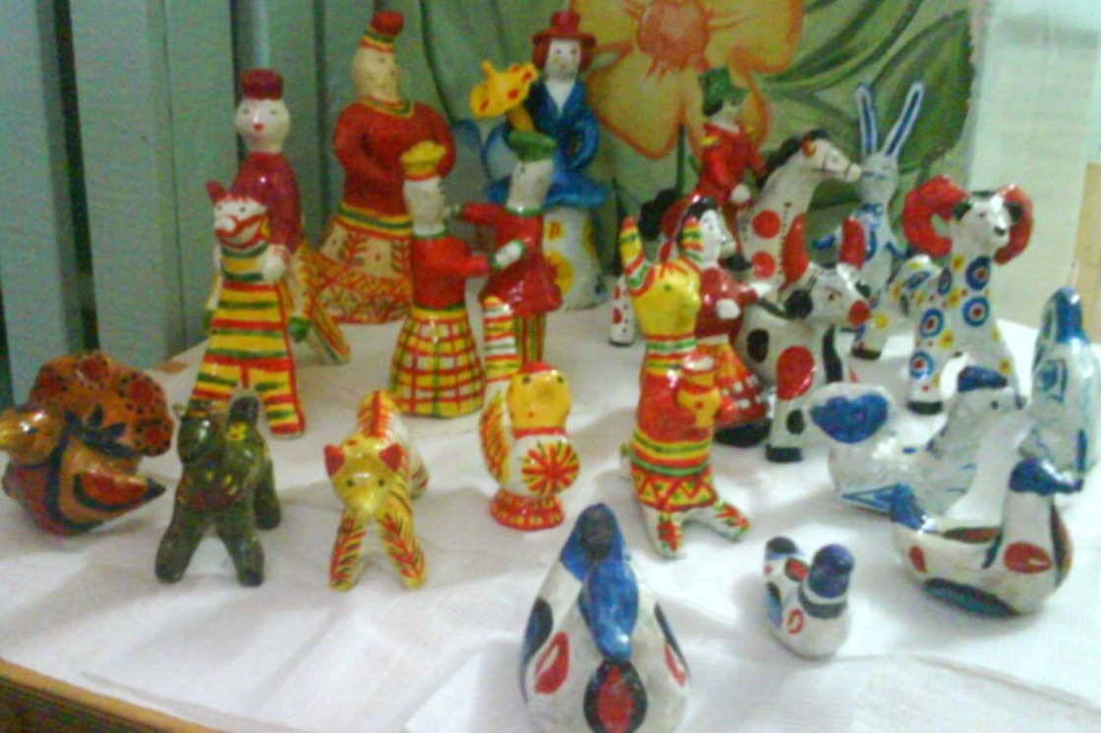
-Ребята, скажите, что это за фигурка? А это? (дети узнают филимоновскую игрушку- всадника, находят и другие филимоновские фигурки)
-Как же вы узнали филимоновскую игрушку, по каким признакам?
( дети отвечают, что филимоновские игрушки расписаны только красным, желтым и зелёным цветом, узоры в виде полосок и кружочков, сами игрушки по форме похожи на свистульки)
- А что это за фигурка? (дети узнают дымковскую игрушку- всадника и сравнивают с филимоновским всадником.)
-Как вы узнали дымковскую игрушку? (дети отвечают, что они расписаны на белом фоне разными по цвету и форме кружочками.)
б) Дидактическая игра « Узнай узор и найди такие же»
- Ребята, посмотрите внимательно узоры, узнайте, что это за узор и найдите такие же.
( дети рассматривают карточки с фрагментами филимоновских и дымковских узоров, делят их по группам)
3.Новый материал
а) Объяснение цели и задач
-Ребята, сегодня мы с вами поработаем над обогащением экспонатов нашего музея: украсим фигурку петуха. Работу начнем с головы: покрасим гребешок в красный цвет, затем головку в желтый цвет. Хвост нужно покрасить полосками в три цвета, крылья тоже тремя цветами.
б) Показ большого глиняного расписанного петуха
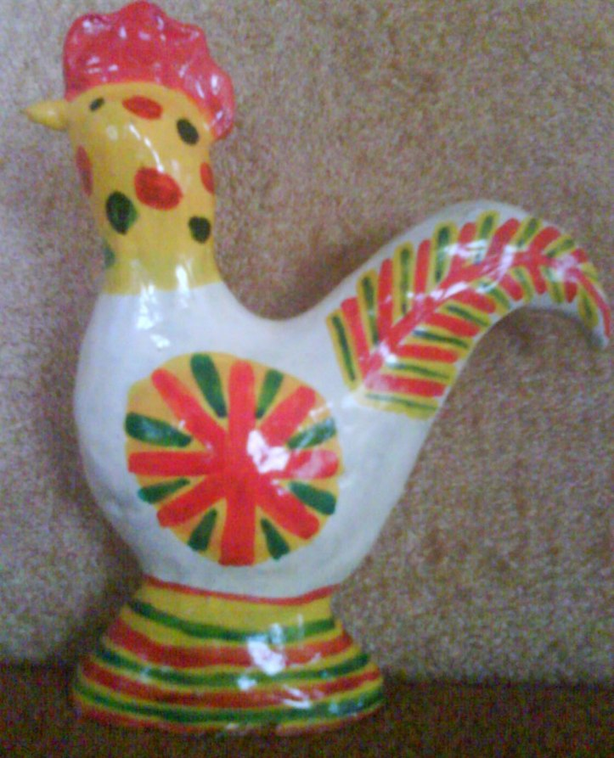
-И получится у нас вот такой красивый филимоновский петушок!
4.Закрепление у мольберта.
3-4 ребенка подходят поочередно к мольберту и гуашью рисуют узоры на силуэте петуха, нарисованного на бумаге.
В это время ведется беседа с остальными детьми о том, как нужно рисовать, чтоб не испачкаться.
5.Физминутка
-Ребята, перед тем как мы начнем расписывать свои петушки, давайте немножко отдохнем и расскажем им стишок
Петушок, петушок, (каждый ребенок указывают на петуха)
Золотой гребешок! (показывают кистью руки гребешок)
Масляно головушка, (показывают свои головы)
Шёлково бородушка, (рукой гладят подбородок)
Что ты рано встаешь? (пальчиком трясут)
Деткам спать не даешь? (руками имитируют сон)
Ку-ка-ре-ку!
6. Работа на местах
- Сейчас ребята вы разукрасьте свои глиняные фигурки так, как на бумаге. Но только нужно украсить фигурку с обеих сторон. Работайте не спеша, аккуратно, рисуем кончиками кисточек.
7.Итог занятия
- Заканчиваем работу. Готовые работы положите вместе с остальными экспонатами.

Занятие составила и провела:
воспитатель ГДОУ №7 с. Актаныш
Галимова Рима Николаевна
2010-11 уч.год

